NOTA DE PRENSA

Generación de energía limpia en Roatán reducirá la factura hasta en 20%

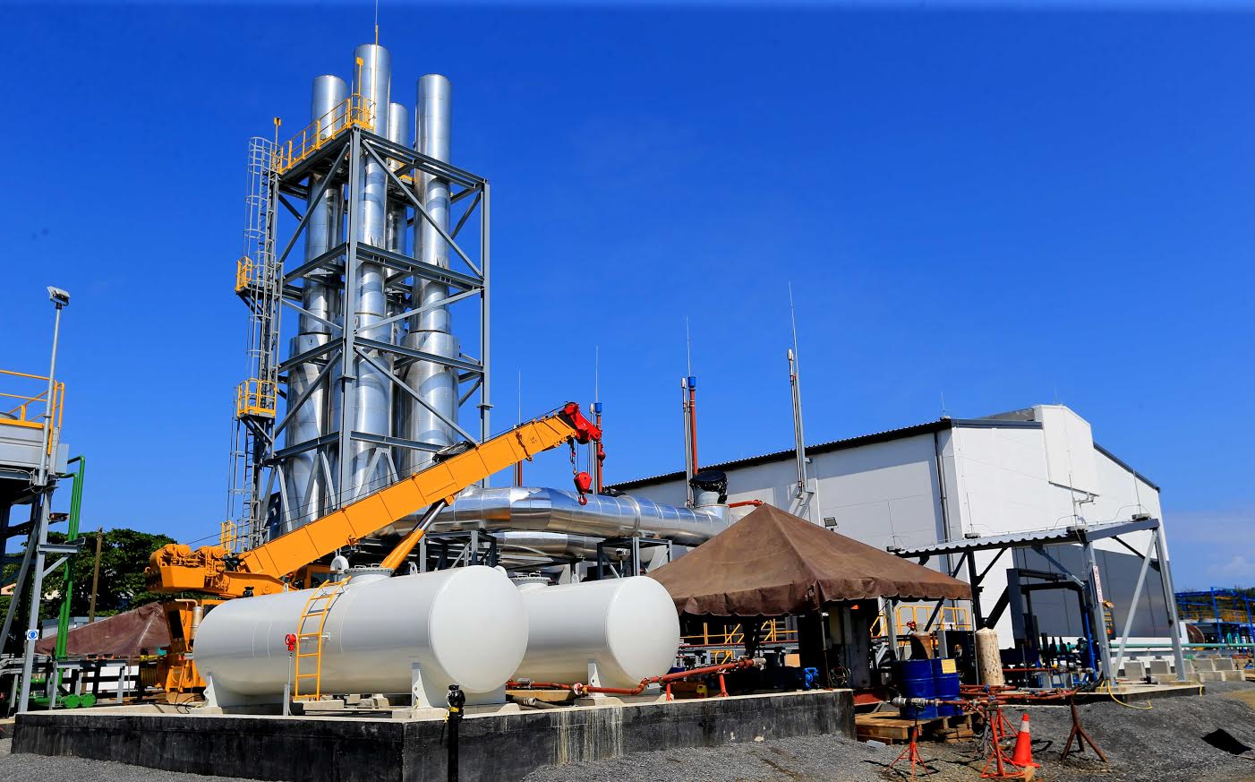
- Si el cambio de esquema de combustible a gas se adopta en el resto del país, podría abaratar la factura hasta en un 50%, dice el presidente Hernández
- Añade que con Roatán sigue creciendo en procesos de infraestructura que le afirman como destino turístico mundial.

Roatán (Islas de la Bahía), 21 de noviembre. La puesta en marcha de un nuevo esquema de generación de energía a base de gas por parte de Roatán Electric Company (RECO) favorece el desarrollo de Islas de la Bahía y derivará en un mejor servicio y un pago más accesible para todos los pobladores de Roatán, manifestó hoy el presidente Juan Orlando Hernández.

El gobernante se refirió al tema en el acto donde anunció la construcción del Hospital Público de Roatán y confirmó además la inversión gubernamental de más de 570 millones de lempiras en los próximos 10 años para mejorar la red vial del departamento.

La inversión, que sobrepasa los 65 millones de dólares (más de 1,495 millones de lempiras) por parte de RECO, es “un punto a favor de los más pobres porque con este nuevo esquema se reducirá la factura de energía eléctrica entre un 15 y 20 por ciento”, dijo Hernández.

“Aquí lo que se quiere es que Islas de la Bahía tenga las condiciones que requiere su bien ganada fama de destino turístico del mundo”, dijo para luego reconocer el impacto en el ambiente que tendrá el cambio de generación de combustible a gas.

El titular del Ejecutivo expuso que “esta planta generadora de energía, además del impacto que tendrá en los bolsillos del pueblo, estará generando entre 120 a 150 empleos permanentes”.

“Roatán puede ser un ejemplo de generación de energía con este nuevo esquema de gas”, dijo Hernández.
Explicó que “es tan importante que esto suceda porque si cambiamos, por ejemplo toda la matriz energética en el país, a gas, reduciría la factura hasta en un 50 por ciento a favor del pueblo”.

La compañía RECO, que abastece de energía a Islas de la Bahía, construyó su nueva planta generadora para ofrecer un esquema muy amigable con el ambiente y que pasa de generar 16 megavatios con una planta a base de combustible, a 28 con una de gas.

“Estamos muy contentos de contribuir con el desarrollo de Roatán y estamos realizando una inversión superior a los 65 millones de dólares que nos permita ofrecer un mejor servicio a los pobladores”, dijo Kelcy Warren, presidente de RECO.

Las nuevas instalaciones de la planta a base de gas cuentan con una generadora de energía a base de cuatro motores de alta capacidad Wärtsillä y que proveerán de 28 megavatios.

Los generadores serán impulsados mediante la combustión de gas propano, proceso que se puede considerar limpio por cuanto el gas propano no contiene impurezas ni material particulado.

Como parte del funcionamiento, la planta igual presenta un novedoso y amplio esquema de trabajo que implica sistemas de tratamiento de agua, tratamiento de aguas residuales, emisiones y control de derrames, entre otros aspectos.

Se planifica que la nueva planta generadora de energía inicie operaciones a mediados de 2017, para ofrecer un sistema de energía confiable para todos los pobladores de Roatán.

